Persbericht Hilde Crevits
Viceminister-president van de Vlaamse Regering & Vlaams minister van Welzijn, Volksgezondheid en Gezin

Vlaams minister Hilde Crevits, Vlaamse zorgambassadeur en sociale partners lanceren gratis online carrière- en opleidingswijzer voor job in de zorg

Vlaams minister van Welzijn, Volksgezondheid en Gezin Hilde Crevits, de Vlaamse zorgambassadeur en de sociale partners zetten vandaag gezamenlijk een volgende stap in de Careēr-campagne om zoveel mogelijk mensen te stimuleren om te kiezen voor een job in zorg en welzijn. Met meer dan 6000 openstaande vacatures blijven die gezamenlijke inspanningen nodig. Met meerdere campagnegolven verspreid over het jaar wil Careēr alle Vlamingen bereiken: van scholieren en studenten tot mensen die op latere leeftijd beslissen hun carrière om te gooien. Geïnteresseerden kunnen vanaf vandaag ook gratis de nieuwe online carrière- en opleidingswijzer invullen op de Careēr-website die aan de hand van vragen rond interesses, studies en/of huidige werksituaties mensen oriënteert naar een opleiding of job in zorg en welzijn. Ook informatie over financiële stimuli voor wie kiest voor een knelpuntberoep wordt overzichtelijk aangeboden. De eerste campagnegolf mikt niet toevallig op scholieren en studenten die in deze periode hun studiekeuze maken.
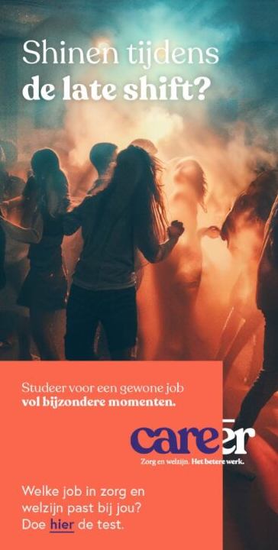
De zorg- en welzijnssectoren maken 80% uit van de social profit die op zijn beurt ongeveer 14% van de Vlaamse arbeidsmarkt inneemt. Het gaat om ruim 340.000 werknemers. De sector groeide op 10 jaar tijd met 24%. Die groei is meer dan nodig als we kijken naar een aantal demografische tendensen: mensen worden niet alleen steeds ouder, ook het aantal alleenstaanden stijgt, net als het aandeel mensen met naast fysieke, ook mentale/cognitieve klachten.

Daarbovenop is er de krappe arbeidsmarkt. De social profit is goed voor zo’n 18.6% van alle door VDAB-ontvangen vacatures in juni 2023 (59.000). Van alle ontvangen vacatures voor knelpuntberoepen is er 14,3% één in de typische knelpuntberoepen voor de social profit (kinesitherapeuten, verpleegkundigen, zorgkundigen, verzorgenden… ). Het afgelopen decennium verdriedubbelde het aantal vacatures voor de typische knelpuntberoepen in de social profit (+193%).

Alle hens aan dek dus om deze krapte verder te bestrijden en bovendien samen dezelfde koers te varen, licht Vlaams minister van Welzijn, Volksgezondheid en Gezin Hilde Crevits toe: “We mogen trots zijn op onze sterke gezondheidszorg in Vlaanderen en de zovele mensen die zich vandaag al dag in, dag uit zo hard voor de sector inzetten. Maar de toekomst van die sterkte gezondheidszorg staat of valt met het vinden van voldoende, goed opgeleid personeel. De uitdaging is niet min, maar dat zijn de ambities van Careēr zeker ook niet. Ik ben dan ook heel blij dat we vandaag een volgende stap in deze campagne kunnen zetten en dat we dit vooral opnieuw sámen met alle sociale partners doen. Enkel door goed samen te werken en naar elkaar te luisteren, kunnen we een antwoord bieden op het personeelstekort. Met de nieuwe tool willen we mensen toeleiden naar de sector, door hen concreet te tonen welke opleidingen of jobs er bij hen zouden passen.”

Daarom wordt er vandaag samen met alle sociale partners uit de social profit een nieuwe fase van de campagne gelanceerd om de Vlamingen te enthousiasmeren voor een job in de social profit. De campagne mikt op zo’n breed mogelijke doelgroep: iedereen die zich professioneel wil ontplooien in de zorg- of welzijnssector en op zoek is naar een job met grote maatschappelijke meerwaarde. Werken in de social profit staat gelijk aan iets betekenen voor anderen en zorgt dus voor “gewone jobs vol bijzondere momenten”. Careēr wil niet romantiseren, maar ook niet dramatiseren, vandaar deze slogan.

Scholieren en studenten
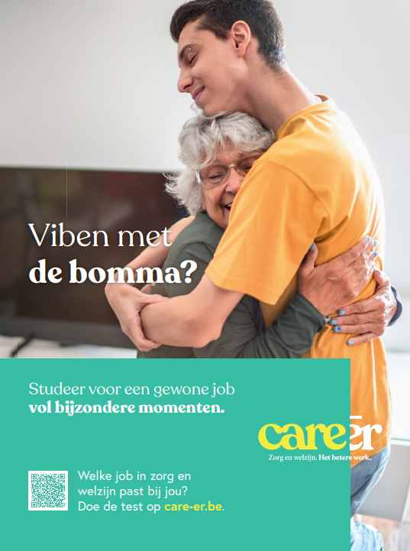
Niet toevallig richt deze Careēr-campagne zich op de jonge doelgroep van scholieren en studenten. Candice De Windt, Vlaamse zorgambassadeur: “We staan voor een cruciale periode naar studiekeuze toe. Heel wat scholieren en studenten zijn volop bezig met de vraag: wat wil ik worden of doen in het leven? De komende weken en maanden zal Careēr hen via een uitgekiende campagne en boodschappen op maat prikkelen om na te denken over de vraag: “Zorg of welzijn, is dat iets voor mij?” Want ook al zijn we heel blij met het stijgend aantal inschrijvingen in zorg en welzijn, we mogen nu niet op onze lauweren gaan rusten.”

Zij-instroom en doorstroom hard nodig
De job van verpleegkundige mag dan wel voor het eerst in jaren niet langer op 1 staan in de knelpuntenberoepenlijst, het maakt het personeelstekort in de vele zorg- en welzijnssectoren niet minder nijpend. Eind vorig jaar stonden er nog meer dan 6.000 vacatures open in de sector, waaronder meer dan 3.000 voor zorgkundigen en verpleegkundigen, zo’n 750 als opvoeder en ruim 1.000 vacatures in de kinderopvang.

Het mag en zal dus niet stoppen bij de doelgroep van de generatiestudenten. Want ook al is dat stijgend aantal inschrijvingen goed nieuws, toch is alleen deze instroom onvoldoende, beseft ook Ingrid Lieten van werkgeverskoepel Verso: “Als werkgevers kijken we erg uit naar deze nieuwe campagne om meer mensen aan de slag te krijgen in zorg en welzijn. Voor ons is het cruciaal dat we niet alleen generatiestudenten bereiken, maar ook zij-instromers, langdurig werkzoekenden en herintreders op de arbeidsmarkt.”

“Careēr zet de zorgberoepen in het voetlicht. Samen met het actieplan zij-instroom geeft dit een extra boost aan de instroom van nieuwe medewerkers in de zorg. Voor lokale besturen is dit levensbelangrijk: we zijn met z’n allen op zoek naar enthousiaste mensen die in de kinderopvang, de thuiszorg en de woonzorgcentra de beste zorgen aan hun medeburgers kunnen verlenen, dicht in de buurt en in de eerste plaats voor wie die zorg het meeste nodig heeft”, sluit Piet Van Schuylenbergh (VVSG) aan.

Carrièrewijzer: doe de test
Maar hoe spreek je mensen aan die al een job hebben in een andere sector? Hoe bereik je personen met een afstand tot de arbeidsmarkt? Hoe leid je geïnteresseerden toe naar één van de financiële steunmaatregelen voor wie zich omschoolt naar een knelpuntberoep in zorg en welzijn? Om daarop een antwoord te bieden, krijgt de website care-er.be vandaag een serieuze uitbreiding. Daar vinden bezoekers informatie over ongeveer 30 zorg- en welzijnsberoepen, mét bijhorende opleidingen en vacatures. Heel wat werkgevers in zorg en welzijn bieden bovendien ook inleefmomenten aan. Zo krijgen geïnteresseerden de kans om mee te kijken op de werkvloer. Ook deze inleefmomenten zijn terug te vinden op de website.

Om bezoekers te helpen zich te oriënteren, is er bovendien de carrièrewijzer: een gratis online test. Meteen beginnen met werken of op zoek naar de juiste opleiding? Werken met ouderen of net met kinderen? Op basis van verschillende vragen over vaardigheden en interesses zoekt de carrièrewijzer de loopbaan die bij je past. De test brengt meteen ook alle relevante informatie over de beschikbare steunmaatregelen en financiële voordelen bij omscholing samen.

“Doorgroeien of je loopbaan omgooien betekent vaak opnieuw gaan studeren en dat is geen evidente combinatie wanneer je ook al een job, een huishouden hebt. Daarom moet deze campagne er ook in slagen méér mensen de weg te tonen naar de mogelijkheden en financiële stimuli”, aldus Jan Mortier van ACV publieke sector.

“Het personeelstekort in zorg en welzijn is groot, en dus is deze campagne absoluut noodzakelijk om het komende decennium mensen te blijven aantrekken. Maar het betere werk verdient ook een beter loon en betere werkomstandigheden. Ook daar zal de volgende Vlaamse regering de komende jaren fors in moeten blijven investeren,” stelt Olivier Remy van ACV Puls non-profit.

Evert Persoon (ABVV): “Deze campagne is belangrijk voor de instroom in de sector. Maar we mogen zeker ook de uitstroom van werknemers niet vergeten. De voordeur openzetten zonder de achterdeur te sluiten, is niet opportuun. Ook daarom moet ook de volgende Vlaamse Regering blijven investeren in een verdere verbetering van de loon- en arbeidsvoorwaarden, zo houden we ook de gemotiveerde werknemers in de sector.”

Ontdek het zelf op www.care-er.be.
PERSCONTACT: Carmen De Rudder - woordvoerder Hilde Crevits – 0492 34 60 66

